**Practica 2.1. Practica de Georreferenciación con cartografía de referencia en gvSIG 1.12**

**Objetivos**

El objetivo es realizar la georreferenciación de una imagen utilizando puntos de control sobre una cartografía base georreferenciada.

**Archivos**

Imagen aster_madrid

Mapa Sureste

**Metodología**

1. 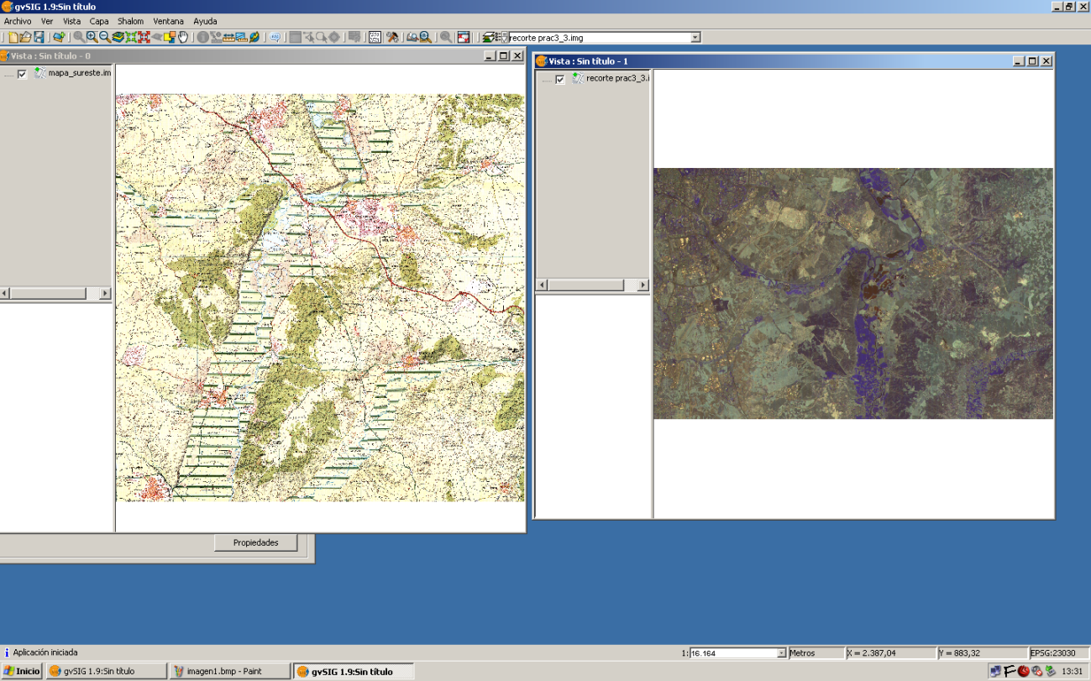Abrir la imagen áster y el mapa Sureste en dos vistas de gvSIG
2. Recortar la imagen aster buscando en la imagen la zona que corresponda al mapa.

Para recortar la imagen, seleccionar en la parte derecha de la barra de herramientas la opción de exportar raster y posteriormente recortar: selección desde vista, resolución 1, guardar * .tif.

Figura 1

1. Poner en dos vistas: la imagen recortada y el mapa en paralelo en la pantalla de gvSIG, figura 1

Georreferenciación:

1. Pulsar penúltimo botón del menú superior : **Transformaciones geográficas, figura 2**

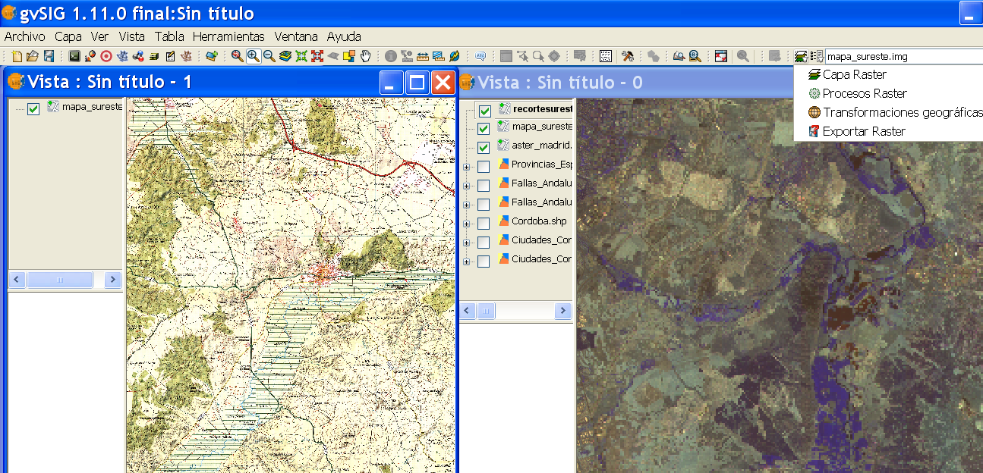

Figura 2

1. Georreferenciación
2. Tipo: **con cartografía de referencia**
3. Selección: elegir **el fichero mapa sureste**
4. Fichero de entrada: elegir el **fichero recorte.tif**
5. Fichero salida: **aster corregida.tif**
6. Algoritmo: **polinomial de orden 2**
7. Muestreo: **el vecino más cercano**
8. Tamaño Pixel: 15x15, figura 3

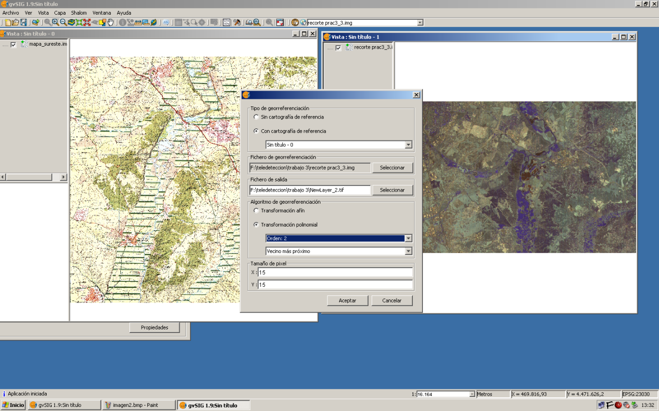

Figura 3

1. Aceptar. Aparecen las dos imágenes con un recuadro rojo que sirve como zoom y se desplaza para coger los puntos en ambas capas (se puede usar el botón de zoom: zoom por selección de área en el menú de la derecha de la imagen), figura 4.

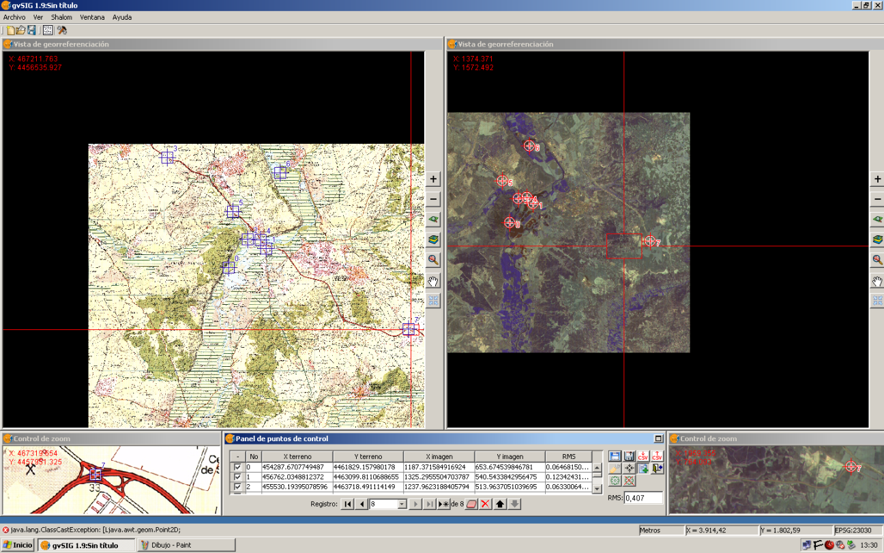

Figura 4

1. Poner puntos de control en la imagen, como el algoritmo es de polinomial de 2º grado se buscan 10 o 12 puntos. Buscar los puntos haciendo zoom sobre la imagen y el mapa hasta que coincidan. Una vez buscados se pincha en el menú inferior para hacer la lista.

Para añadir un nuevo punto de control se pulsará “Nuevo” en el control de tabla en la parte inferior. Esto hace que una nueva entrada de la tabla aparezca, figura 5.



Figura 5

Si se ha equivocado en el punto y desea borrarlo pulsar “Borrar punto seleccionado”. Si pulsa sobre este botón se mostrará un aviso de confirmación. Si acepta pulsando el

botón “Sí”, eliminará el punto. Asimismo, si desea eliminar todos los puntos, pulse el botón “Borrar todos los puntos”.

Se van dando los puntos que sean fáciles de ver en ambas capas (Laguna, cruce de carreteras, etc.), pinchando en ambas capas y añadiendo registros a la lista de la parte inferior con el botón inferior.

Se aceptan aquellos que tengan un RMS<1.5, figura 6.

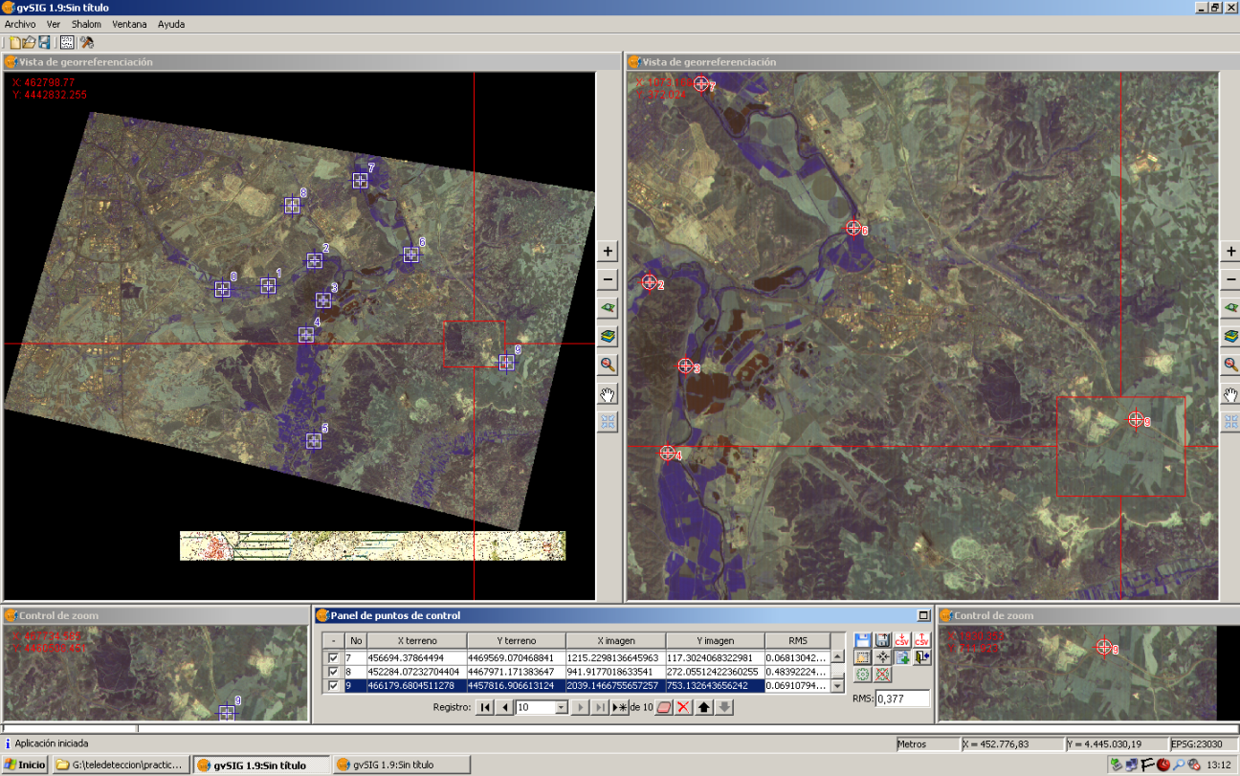

Figura 6

l) Ir al panel de control de la parte inferior derecha y pinchar el icono de exportar el archivo CSV. Pinchar añadir los errores al fichero CSV y aceptar. Nombrarlo: puntos de control. Guardarlo donde estén los otros ficheros de la práctica, figura 7.

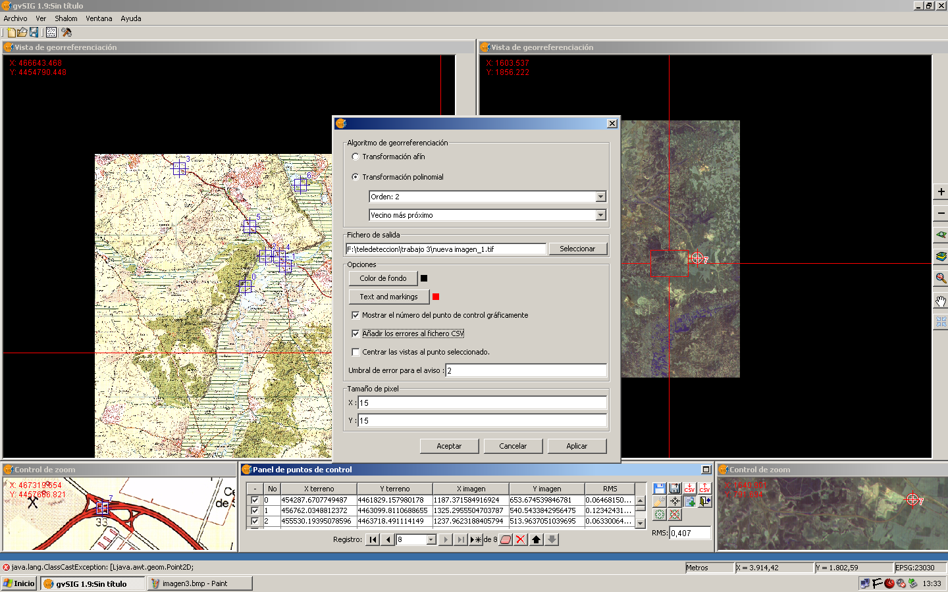

Figura 7

m) Testear la georreferenciación con el botón de engranaje del panel de control inferior a la derecha.

n) Para finalizar el proceso pulsar  e ir respondiendo a los mensajes que se muestran en la figuras siguientes. Ver la imagen, nombrarla como astercorregida.tif. Guardarla donde estén los otros ficheros de la práctica.

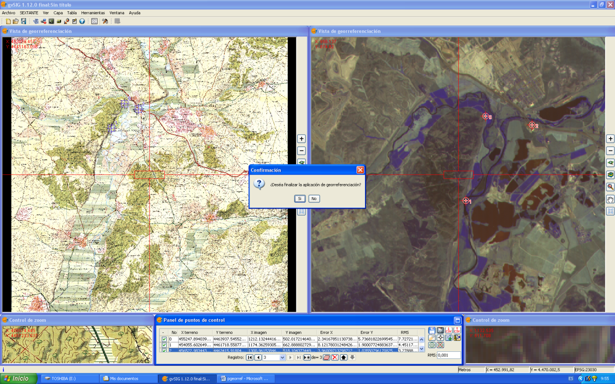

Figura 8

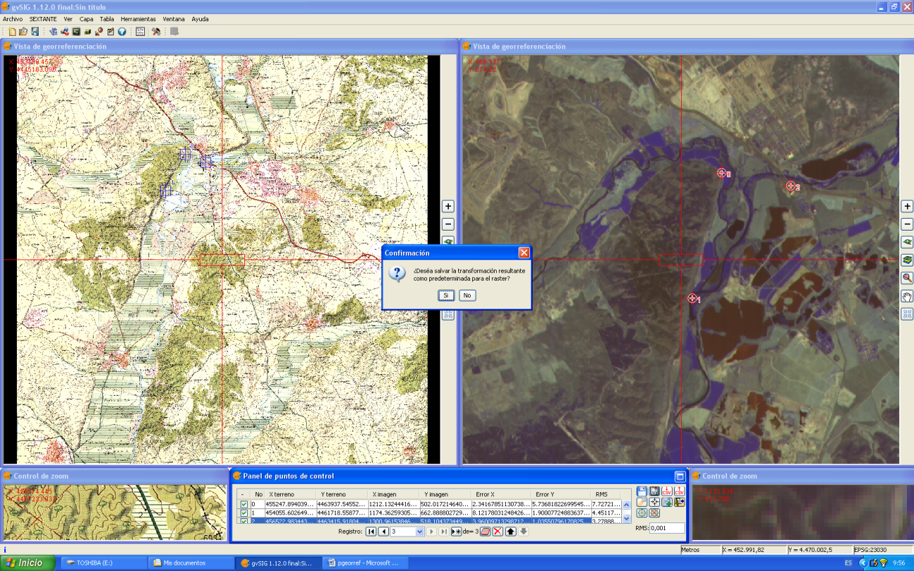

Figura 9

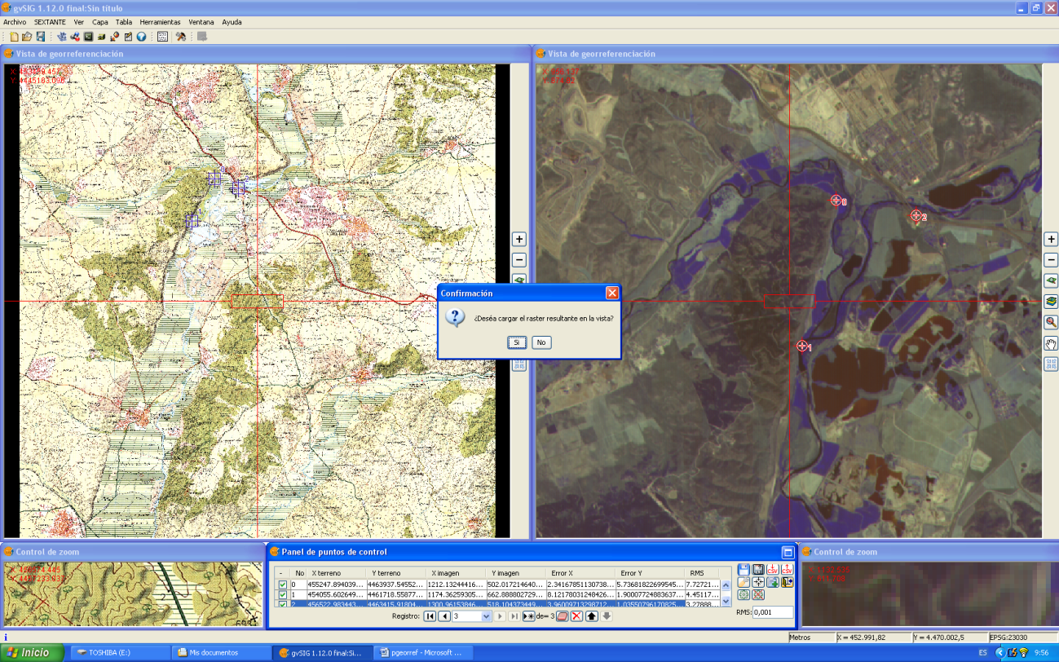

Figura 10

1. Volver a gvSIG y abrir la imagen corregida
2. Pulsar el botón derecho del ratón sobre la imagen corregida
3. Propiedades de raster
4. Cambio las bandas: 1 azul, 2 verde, 3 rojo, figura 11.

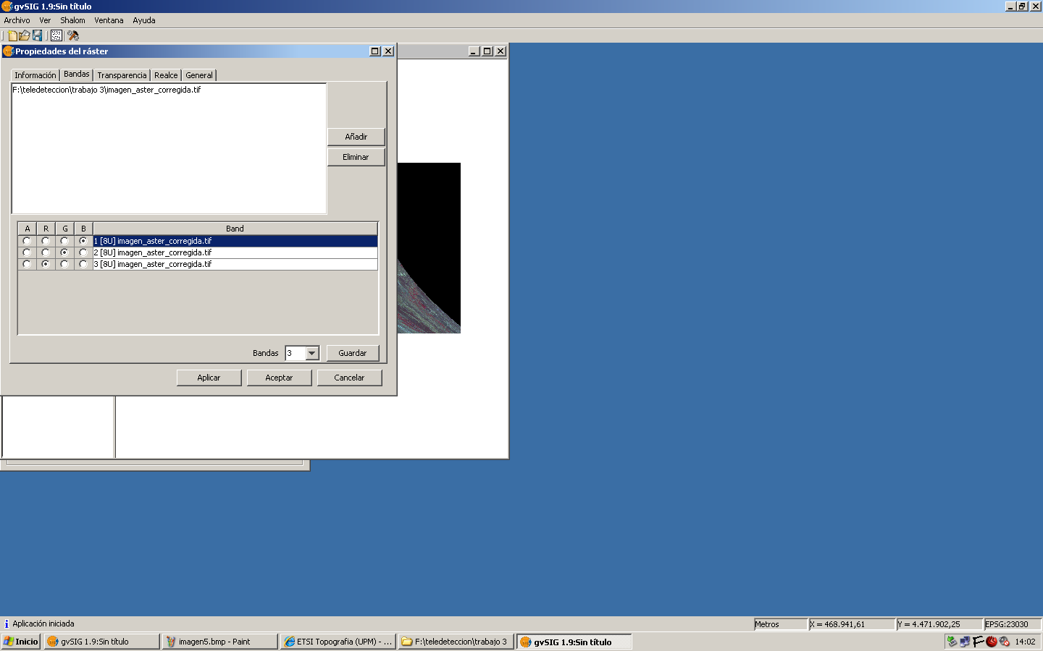

Figura 11

1. Hacer transparencias para sobreponer la imagen recortada sobre el mapa. Queda con fondo negro se pone el fondo blanco y se le da un 50% aproximadamente de transparencia, figura 12

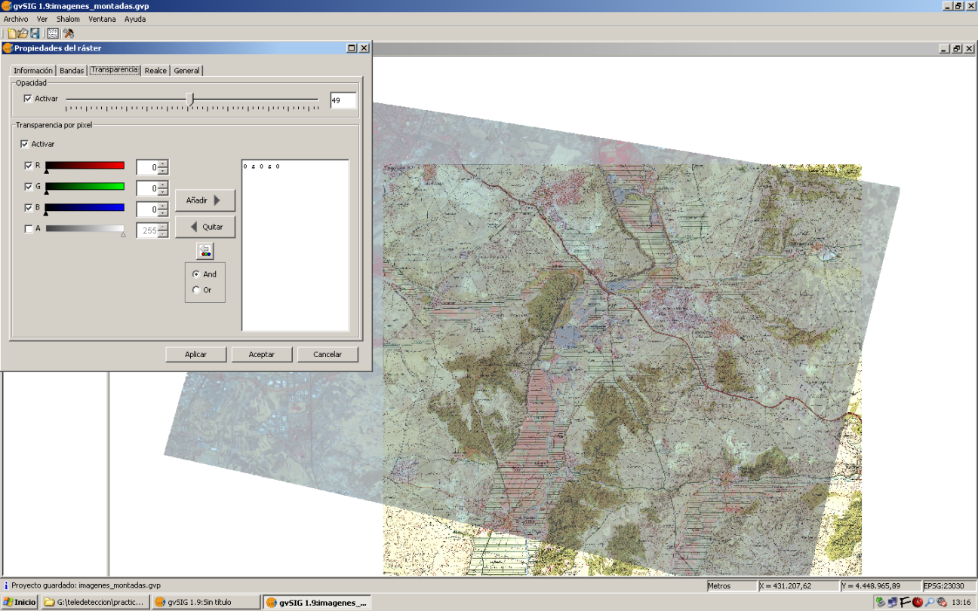

Figura 11

Al final queda una imagen como la de la figura 12

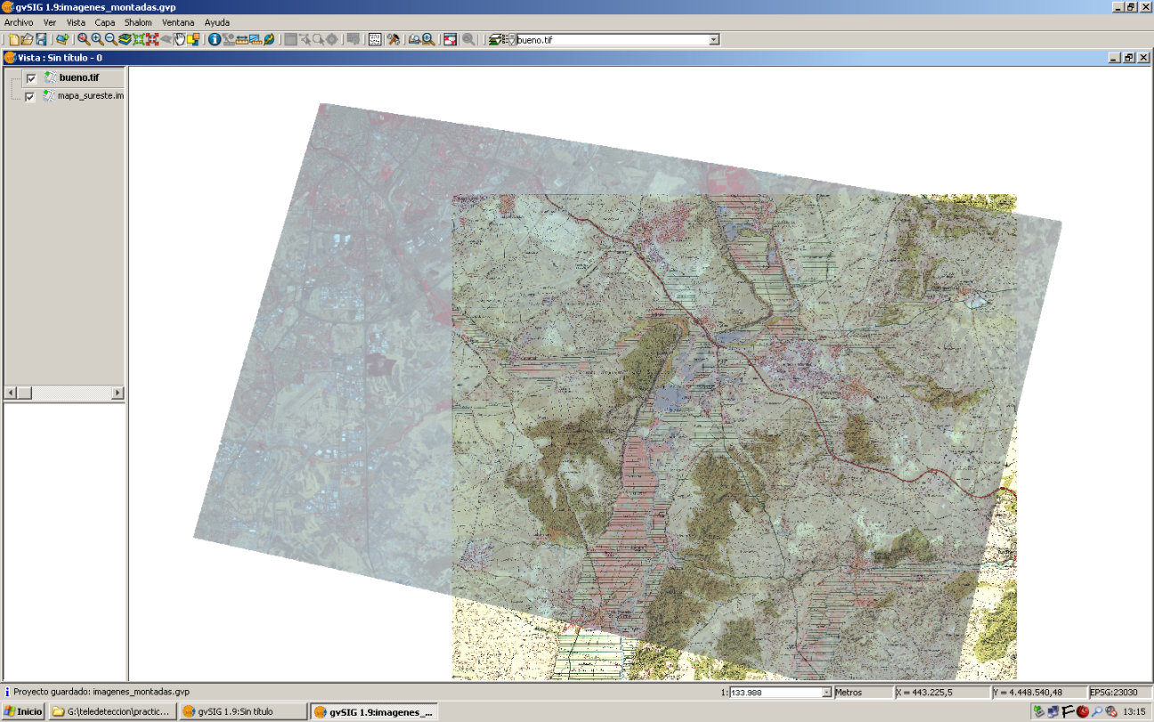

Figura 12

**Entregas:**

**Parte 1. Imagen obtenida superpuesta al mapa**

**Parte 2. Preguntas sobre la práctica**

 1. ¿Cuál es el objetivo de la  georreferenciación de imágenes?

2. ¿De qué hay que partir antes de realizar la georreferenciación?

3. ¿Cuáles son los algoritmos de georreferenciación?

4. ¿Qué es el remuestreo (resampling)?

5. ¿Cuáles son los métodos de remuestreo?